Открытый экологический урок для учащихся 1-х – 4-х классов.
Тема: «Экологические сказы родной земли»
Цель: познакомить учащихся с уникальными свойствами деревьев и кустарников Кубани, а также легендами и поверьями о них.
Задачи:
в обучении: продолжать знакомить с уникальными особенностями растительного мира, легендами и поверьями о деревьях и кустарниках Кубани;
в развитии: способствовать развитию логического мышления, памяти, исследовательского интереса к окружающей природе;
в воспитании: сохранять и углублять чувства любви и бережного отношения к окружающей природе.
Тип урока:
-введение нового материала;
-закрепление знаний, умений, навыков.
Формы и методические приёмы:
-вербальный;
-объяснительно-иллюстративный;
-практический.
Оборудование:
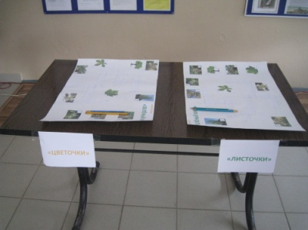
Ноутбук, мультимедиа, экран, микрофон, звуковые колонки, три стола, таблички «ЖЮРИ», «ЦВЕТОЧКИ», «ЛИСТОЧКИ», простые карандаши и ластик; посылка с сюрпризом; школьная газета «Природа-Волшебница» (специальный выпуск) -10 экземпляров; фотоаппарат, флэшка с презентацией «Экологические сказы Кубани», дипломы «Знаток Природы» (6 штук)
Предварительная работа:
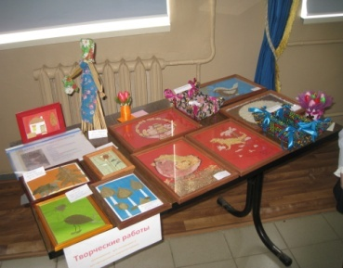
-заучивание стихов об акации, липе и вербе;
-организация выставки творческих работ воспитанников;
- изготовление двух одинаковых по содержанию плакатов с кроссвордами «Зелёный мир» (автор- Т.А.Сергиенко)
- разработка тест-викторины «Мир природы»
- выпуск газеты творческого объединения «Солнышко».
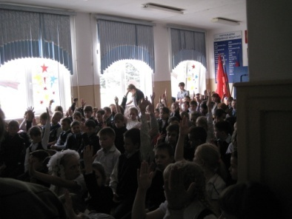
Участники: ученики 1-х классов, 2-го класса, 3- х классов и 4-го класса школы № 4 и воспитанники д/о «Солнышко» (краеведение и экологический туризм)- всего 118 человек;
Гости: работники МАНУ ДО ДХТД - завуч С.В. Наконечная, заведующая орготделом И.А.Наумова, зав. отделом И.А.Хафизова, зав.отделом Ж.Н.Мироненко.

ХОД.
1.Организационный момент. Сообщение темы и цели открытого урока.
Педагог:
-Здравствуйте, ребята, учителя, гости! Сегодня мы познакомимся с уникальными экологическими сказами Матушки - Природы, т.е. легендами и поверьями о деревьях и кустарниках, произрастающих на родной Кубанской земле.
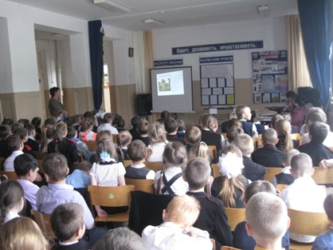
2.Показ презентации «Экологические сказы родной земли» о лещине, акации, липе и вербе с комментариями педагога. (см.приложение 1)
На снимке:
На родной Кубани издавна растут знакомые нам с детства акация, лещина, липа и верба, наделённые народными поверьями и легендами уникальными свойствами…

3.Чтение стихов детьми:
1 ученик:
- Бывают жёлтые и белые,
Свистят в стручки из них - умелые,
Как кадриков в мультипликации,
Стручков так много у ...акации .
2 ученик:
-В орехе одном,
В орехе лесном
Вчера поселился
Ореховый гном.
В ореховый домик
Он скрылся от всех,
Но ветку пригнули,
Сорвали орех,
И вот
Он плывёт
В лукошке моём:
Качается дом,
Кувыркается гном,
Гадает —
Куда принесут?
Съедят
Или впрок запасут?

3 ученик:
- Посмотрите дети -
Это липы цвет,
Ароматы лета,
Нам принес в привет,
Чай его душистый,
Любит стар и мал,
Очень многим людям
Он здоровье дал:
Сбил температуру,
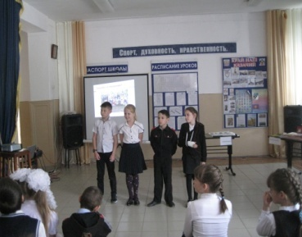
Горло подлечил,
Горькую микстуру
Детям заменил,
И от кашля средства
Просто лучше нет -
Вот какой кудесник
Этот липов цвет!

4 ученик:
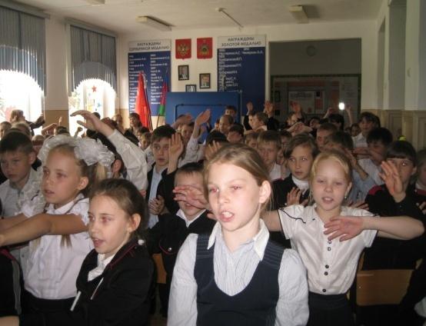
-Верба, верба, верба,
Верба зацвела.
Это значит, — верно,
Что весна пришла
Это значит — верно,
Что зиме конец.
Самый, самый первый
Засвистел скворец.
Засвистел в скворечне:
Ну, теперь я здешний.
Но весне не верьте,
Слышен ветра свист.
Ветер, ветер, ветер
По дорогам вертит
Прошлогодний лист.
Все апрелю шутки!
Сельский детский сад
Утром скинул шубки,
В полдень — снегопад.
Но не так уж скверно
Обстоят дела,
Если верба, верба
Верба зацвела.

Динамическая пауза
Педагог:
- А сейчас я приглашаю всех в молодую рощицу на берег реки Кирпили. Представим себе , что мы пришли и стоим под берёзками. Поднимайтесь, и , стоя на месте, повторяйте за мной и слова, и движения!
-Ветер дует нам в лицо,
Закачалось деревцо.
Ветер тише,тише, тише,
Деревцо всё выше, выше! (повторяется с движениями 3-4 раза)

4.Педагог:
- Ребята, вы любите природу? (Дети хором:»Да!»)
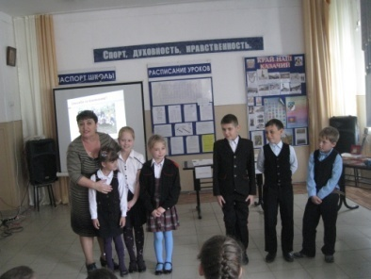
- Предлагаю провести конкурс Знатоков природы. Приглашаю из каждого класса по одному человеку, всего шесть. Мы их разделим на две команды: «Листочки»( мальчики) и «Цветочки»(девочки).
Одеваем эмблему своей команды, и подходим к столику с таким же названием.
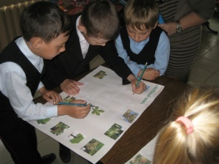
Попросим наших гостей занять место в жюри.
а) Итак, первый конкурс : решаем кроссворд «Зелёный мир»
Приготовили карандаш и ластик. Раз, два, три - начало игры!
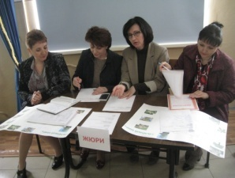
(конкурсанты решают кроссворд, зрители «болеют» за своих участников)
По окончании конкурса жюри оценивает работы.
б) Педагог:
- Второй конкурс – «Угадай-ка!»
(конкурсанты решают тест-викторину)
в) Педагог:
-Третий конкурс- «Сложи картинку» ( см.приложение 2) - конкурсанты складывают картинку о природе из прямоугольных фрагментов, жюри оценивает.
Педагог:
- Пока ребята складывают картинку, я проведу викторину для зрителей, она называется «Друг Природы».
Я буду читать Правила поведения в природе, а вы, ребята, громко и дружно отвечайте – «Да» или «Нет».
Педагог читает Правила поведения в природе (с ошибками):
1.Не разоряй муравейников! (Дети хором: «Да!»)
2.Рви цветы и ломай ветки деревьев!( Дети хором: «Нет!»)
3.Шуми в лесу-звери и птицы очень любят слушать громкую музыку !
( Дети хором: «Нет!»)
4.Не засоряй мусором речку!( Дети хором: «Да!»)
5.Не разводи костёр в лесу!( Дети хором: «Да!»)
6.Не разоряй птичьих гнёзд!( Дети хором: «Да!»)
7.Если увидишь в лесу грибы-пробуй все подряд ! ( Дети хором: «Нет!»)
8.В природе нет ничего лишнего!( Дети хором: «Да!»)
9.Всё живое чувствует боль! ( Дети хором: «Да!»)
Педагог:
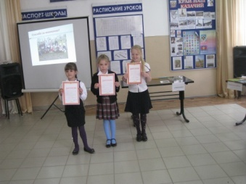
-А теперь мы попросим уважаемое жюри подвести итоги нашего конкурса «Знатоки природы».(Председатель жюри объявляет результаты конкурса, награждает всех участников дипломами «Знаток Природы»)
5.Входит завуч школы № 4 В.С.Рабцевич:
- Татьяна Александровна, ребята! Эти газеты и посылку вам передал почтальон!
Педагог:
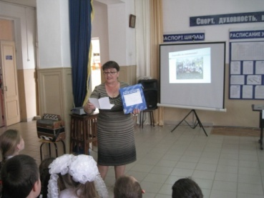
- Спасибо! Газету мы прочитаем в классах, а посылочку откроем…(открывает посылочный ящик)
- Вот это подарок нам передала Матушка – Природа! Орешки лещины. Наверняка они волшебные. Каждому достанется один орешек, но прежде чем съесть его, хорошо подумайте и загадайте самое доброе, самое заветное желание, и оно обязательно сбудется! (раздаёт орешки в пакетиках классным руководителям)
6.Итог.
Педагог обращается к детям:
- Ребята, что нового, интересного мы с вами сегодня узнали? (ответы детей с места).
Педагог:
-Вы показали себя хорошими знатоками природы, её друзьями и защитниками. А сейчас – музыкальный подарок для всех, песня вокальной группы «Весёлые нотки» о родной Кубани.
Вокальная группа исполняет песню.

Приложение 1
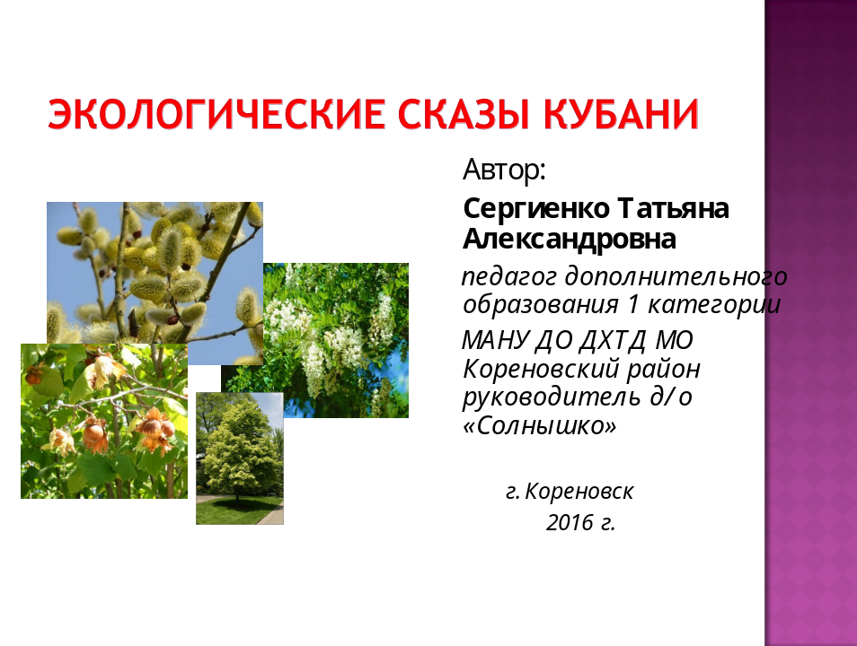

Приложение 2
